Labbrapport Moment4 i Webbutveckling2

Uppgift:

1. Skicka data från formuläret (första kolumnen)
Användaren ska kunna:
- Fyll i formuläret i första kolumnen.
- Välja vilket fält hen vill skicka till den fjärde kolumnen.
- Varje gång ett fält skickas ska en rubrik skapas överst på fjärde kolumnen.
2. Skicka text från divar (andra kolumnen)
- Varje div i andra kolumnen ska kunna skickas till fjärde kolumnen.
- Varje post ska få ett ordningsnummer (t.ex. 1., 2., 3. ...).
- Varje gång något skickas, ska en rubrik skapas i fjärde kolumnen.
3. Skicka olika delar av noder (tredje kolumnen)
Användaren ska kunna välja vilket element och vilken del som ska skickas:- Skicka
hela objektet med t.ex. `children` eller `childNodes`.
- Skicka nycklarna (index).
- Skicka värdena (innerHTML).
- Skicka värden i p-element (paragrafer).
- Skicka värdet i en h4-rubrik.
Alla resultat i fjärde kolumnen ska kunna återställas med en knapp.
Endast data från respektive kolumn skickas (inte hela sidan).

Mitt arbete:

Jag kommer i denna rapport mest visa vad jag har gjort. Om man vill veta hur, får man se koden och dess kommentarer.

Uppgift 1:

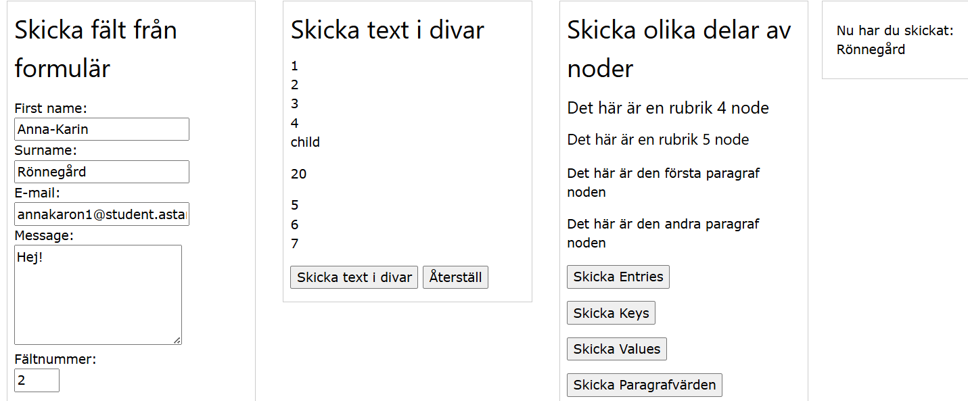

Skicka fält från formulär. Fungerar som det ska. I exemplet ovan angav jag fält 2 i kolumn 1 och det skickades till kolumn 4.
Det finns en check av att bara aktuella fältnummer kan matas in. Inget sker vid felaktiga fältangivelser.

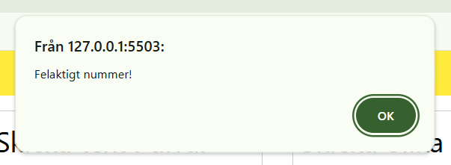

Uppgift 2:

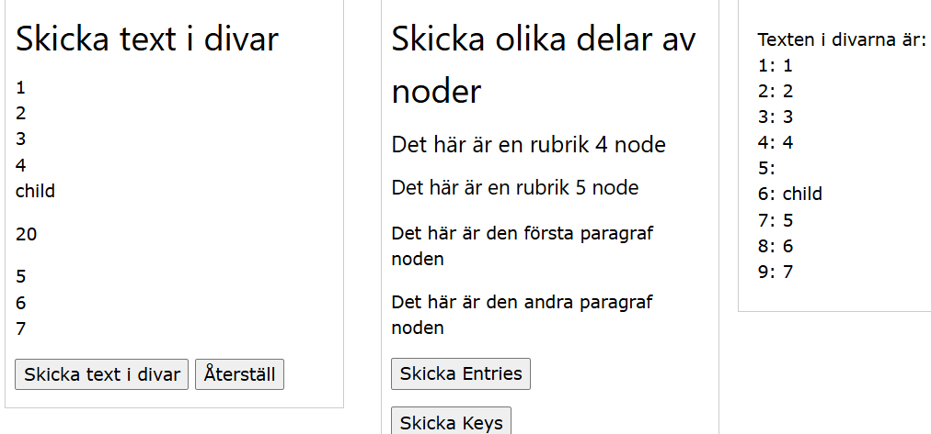

Skicka text i divar. Fungerar också som det ska. Texten 20 ligger inte i en div utan i en paragraf, så den följer inte med. Det finns en tom text-nod, därav nummer 5 i utskriften.

Uppgift 3:

Skicka olika delar av noder. Har implementerat knapparna (i kolumn 3).
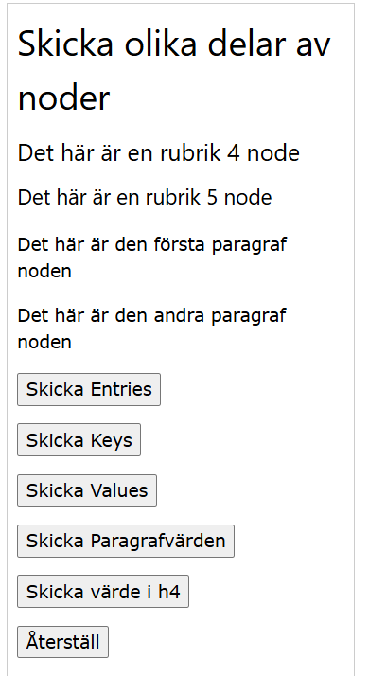

Knappen Skicka Entries:
Entries består av nyckel och värdepar. På värdet anger jag nodeName. Det blev snyggare.
Följande skrivs ut i kolumn 4:

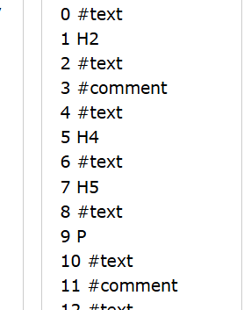

Det finns 38 stycken i aktuell kod.
Knappen Skicka Keys:
Början av de 38 nycklarna:
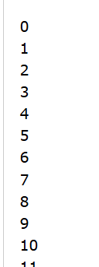

Knappen Skicka Values:
Det här är de värden som finns i aktuell kod. (Jag skickat innerHTML på alla element i aktuell kod)
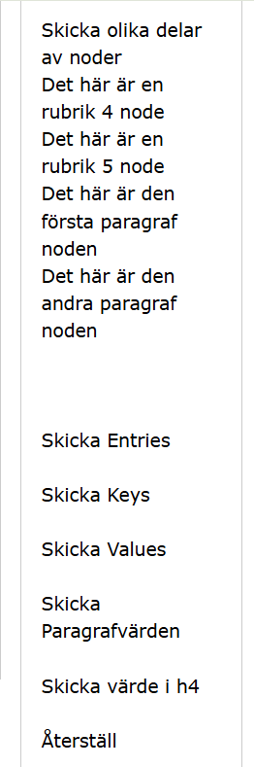

Knappen Skicka Paragrafvärden:
Det finns två paragraf noder med text. De skrivs ut.
Det finns också ett gäng med tomma paragrafer som kommer med som tom-rader. (Det går att få bort dom genom att sortera ut noderna på samma sätt som för divarna. Men jag tyckte inte att det behövdes)

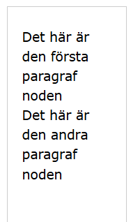

Knappen Skicka värde i H4:
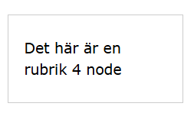

Lätt och svårt:

* Efter Åkes genomgång var det inga större svårigheter.

* Det var lite omständligt bara att sortera ut texten i listornas nodlista under knappen ”Skicka text i divar”. Det var dock inte svårt.

